11月冷轧市场走势仍“弱”字当头
概述：10月国内冷轧板卷市场走势低迷，市场价格再度创下年内的新低水平。需求依然无所作为，而消息面利好效果还未显现就已匆匆擦肩而过。三季度经济数据欠佳也对资本市场的走势形成了牵制，期螺期卷表现均较为疲软，冷轧市场行情亦难现转机曙光。
一、国内市场
1、冷热轧价差大 冷轧价格维系寻底行情
冷轧板卷市场以低位震荡行情步入“银十”，部分地区价格继续向年内低位缓慢靠拢。月中时分，受APEC会议影响，河北钢企减产的消息对国内钢市起到了信心提振作用，期货市场率先翻红，钢坯、线螺及热卷等产品价格均有强势上扬行情，不过冷轧市场无动于衷。一方面，冷轧市场需求仍无起色，9月汽车产销虽出现了环比抬升，但家电系产品的产销量普遍回落，与此同时，冷轧薄板卷的表观消费量却屡创新高，冷轧产品依然面临较大的供应压力；另一方面，上游热卷虽有探涨行情，但随后重回弱势，加之冷热轧之间过大，个别地区超过千元的价差亦对冷轧市场走势形成牵制，冷轧回暖行情遥不可及。截至月末时分，15个主要市场1.0mm规格冷板的月平均价格为4016元/吨，环比上月下降56元/吨，价格跌至2005年末以来的低谷。重点城市上海、天津及乐从市场1.0mm规格冷板市场主流报价在3860元/吨、4050元/吨和4050元/吨，分别较上月跌110、150和20元/吨，天津市场在低位库存的支撑下，虽有下跌行情，但跌后价格仍位居较高水平。
图一、截至2012年至今国内主要市场1.0mm冷板月平均价格走势图
图二、2010年至今重点市场1.0mm冷板周平均价格
2、冷轧社会库存维系慢降姿态
截止到2014年10月24日，据监测的23个城市仓库中，冷轧社会库存总量145.99万吨，环比上月末微增2.06万吨；较去年同期降17.98万吨。近期京津冀以及华南等地冷轧资源供应持续吃紧，天津市场价格仍处于一线市场的高位，而武汉等地资源供应量偏大，价格垫底，资源结构分布情况不一在较大程度上影响了各地冷轧市场之间的价差。重点城市方面，上海冷轧卷板库存49.2万吨，较上月微增0.92万吨，较去年同期减少4.26万吨。乐从冷轧卷板库存为57.1万吨，较上月微升0.5万吨；较去年同期增3.15万吨。
图三、2013年至今国内冷轧市场社会库存走势图
3、钢厂调价汇总
10月份国内冷轧板卷市场弱势行情并无改善的痕迹，在此背景之下，重点冷连轧厂家几乎全线下调了11月份冷轧板卷出厂价格，年内一直维持平盘的首钢也首次将暗补转为明降，只不过降幅略显温和，华北等地近期冷轧资源供应偏紧有着密不可分的关系，这点从河北钢铁价格新政按兵不动的策略可见一斑。目前部分地区冷热轧之间的价差仍逾千元，加之冷轧走势明显不及热轧，预计年末时分的冷轧板卷订货政策仍有下跌空间。
钢厂 | 2014年10月 | 2014年11月 | 调整幅度 | 备注
宝钢 | 4426 | 4326 | -100 | SPCC，不含税
武钢 | 3940 | 3840 | -100 | SPCC，不含税
首钢 | 4250 | 4150 | -100 | SPCC，不含税
本钢 | 3880 | 3830 | -50 | DC01，不含税
河北钢铁 | 4300 | 4300 | 0 | SPCC，含税
鞍钢 | 3985 | 3885 | -100 | DC01，不含税
马钢 | 3770 | 3720 | -50 | SPCC，不含税
涟钢 | 4237 | 4094 | -143 | SPCC，含税
以上为1.0mm冷卷出厂价格
表一、2014年11月份重点钢厂1.0mm冷卷订货价格汇总表
4、9月冷轧产量打破历史纪录
9月份我国冷轧薄板卷产量呈现回升姿态并且打破了5月份创造的历史纪录，当月产量合计691.3万吨，环比增加24.3万吨，同比增产71.5万吨；日均产量23.04万吨，环比增加1.52万吨。分品种来看，冷轧薄板产量337.4万吨，环比增加27.7万吨，冷轧薄宽钢带产量353.9万吨，较上月减少3.4万吨。今年前8个月，我国冷轧薄板卷累计产量为5770万吨，同比增长13.97%。
5、冷轧板卷出口量连续两个月回落
9月份我国冷轧板卷进口量出现明显回升，并且刷新年内纪录达到32.82万吨，环比增加7.96万吨；日均进口1.1万吨，环比增加0.3万吨。出口方面，冷薄板卷出口连续两个月呈现递减姿态，本月出口量为52.5万吨，环比微降1.48万吨，同比增量依然达到17.86万吨；日均出口1.75万吨，环比微增0.1万吨。今年1-9月，我国累计进口冷轧薄板卷250.3万吨，同比减少27.51万吨；累计出口冷轧薄板卷441.91万吨，同比增长46.59%。
图四、2012年至今国内冷轧板卷进出口走势图
6、冷轧板卷表观消费量创历史新高
在产量明显回升的情形下，我国冷轧薄板卷表观消费量亦呈现高位运行态势。8月份表观消费量降至671.6万吨，环比增加33.7万吨，同比增长9.02个百分点。今年以来，我国冷轧薄板卷表观消费量累计5578.41万吨，同比增加539.35万吨。
7、9月汽车产销回升 家电需求普降
2014年9月全国汽车产销量分别为200.70万辆和198.36万辆，环比分别增长17.07%和15.62%，比上年同期分别增长4.18和2.47个百分点。家电方面，2014年9月家用空调的行业生产总量为793.54万台，同比增0.91%;行业销售总量815.87万台，同比下降0.08%。8月冰箱产量672万台，同比下滑4.8%。销量666.5万台，同比下滑4.0%；8月家用洗衣机产量533.9万台,同比下滑2.5%；总销量502.4万台，同比下滑2.1%。8月中国液晶电视产量1151.4万——同比上涨27.7%；销量1127.4万台，同比上涨25.4%。受房地产市场低迷等因素影响，家电行业仅液晶电视的产销情况表现稍好，1-9月5000家重点零售企业中家电类商品销售额增长5.9%，同比回落4.5个百分点。
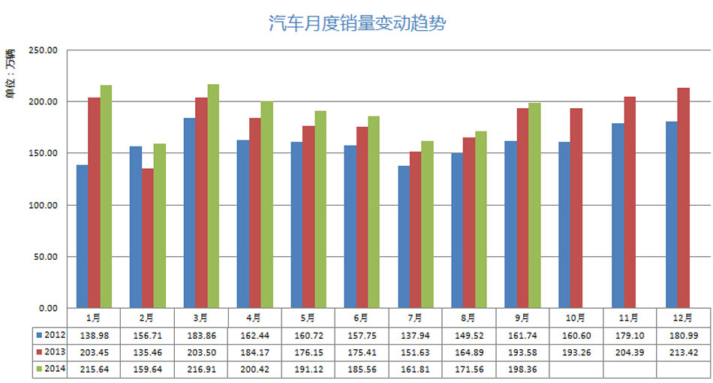
图五：2012年至今汽车产销量走势图
二、国际方面
10月国际冷轧板卷市场表现乏善可陈，欧美市场价格整体稳定，亚洲市场价格震荡阴跌。美国薄板价格保持平稳。废钢价格的下滑使得钢厂依然存在利润，因此若未来需求走软，钢厂价格还有下调的空间。目前美国中西部钢厂冷卷出厂基价维持在770-780美元/短吨左右。最近几周，南欧买家加大了明年一季度到货的薄板进口量，为了保持竞争力，意大利和西班牙钢厂被迫下调了薄板出厂报价。本月中国冷卷出口到南欧的成交价为470欧元/吨（CIF），比南欧钢厂的主流出厂基价低15欧元/吨，因此价格具备一定的竞争力。德国鲁尔区的冷卷出厂价维持490欧元/吨的水平。最近一周，中国和冷卷出口报价保持平稳，现1.0mmSPCC冷卷出口成交价为540-545美元/吨（FOB），报价为545-550美元/吨（FOB）。中国台湾中钢宣布下调12月各品种钢材价格，主要是市场需求疲软所致，其中冷卷挂牌价均下调829新台币/吨，调价后SPCC冷卷报价约为2.22万新台币/吨（美元/吨）。

三、总结
近期钢厂冷轧产品接单较差，家电等下游产业的需求低于预期，矿价的低位运行拓宽了钢厂的生产利润，部分钢厂虽有检修安排，但影响产量相对有限，市场供需矛盾依然尖税。随着需求淡季的逼近，主导钢厂为确保来年的订单和代理，11-12月份的价格政策优惠力度将会有所提高，加之冷热轧之间的价差依然较大，冷轧行情企稳转强发展仍面临较大的压力。不过考虑到目前冷轧价格超跌明显，加之利空消息经过长期的释放之后，后期对现货市场的打压将会进一步趋缓。在市场基本面无明显改观的情况下，预计11月份国内冷轧板卷市场将会续写弱势整理行情。

